Les dangers du monoxyde de carbone

Dans le cadre du chapitre sur la respiration, il est important d’évoquer un danger : le monoxyde de carbone. Ce travail n’est pas obligatoire.
CONSIGNE 1

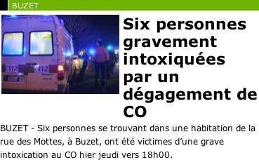

Lire les documents ci-dessous :
Le principal danger du monoxyde de carbone réside dans le fait que les principaux stimuli permettant de détecter sa présence sont absents : ce gaz est incolore, inodore, insipide (aucun goût) et silencieux !

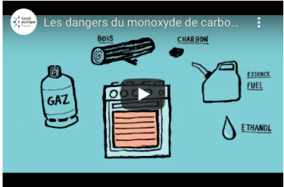

CONSIGNE 2

Visionne les petites vidéos en cliquant sur l’image :

https://www.youtube.com/watch?v=sc89K-KQr2g

https://www.youtube.com/watch?v=jNNI7UFpwmU&feature=youtu.be

CONSIGNE 3

Réponds au questionnaire en cliquant sur le lien ci-dessous. Pour certaines questions, tu pourras cocher plusieurs réponses.

https://forms.office.com/Pages/ResponsePage.aspx?id=hH59XuJO8kyIheSNyaFKgzSDbd-4XQFBvZFeVEPK9yVUM1NZWTVPQ0FGTjRSUzlDSEtVRUtQT1E2Ty4u

